# PROJECTWERK HBO5 Informatica – Optie Programmeren

FortiGate   
Config Deployment Tool

Schooljaar: 2020 - 2021

1. Naam of namen van de student(en)

Koen Van Looy & Tom Scheyltjens

Gebruikte programmertalen / -omgevingen (vb VB.NET, C#, ASP.NET, JAVA, JSP)  
Bootstrap  
ASP.NET

1. Gebruikte databases (bv SQL Server, Access)

SQL Server

1. Korte beschrijving van de organisatie waarvoor de toepassing wordt geschreven

Network & Security Consultancy

1. Beschrijving van het onderwerp

We maken een webapplicatie waarmee we automatisch FortiGate firewall kunnen deployen/uitrollen.  
De achterliggende configuratie is op basis van een .conf file, dewelke we zullen genereren met onze applicatie en automatisch pushen naar een lege FortiGate firewall.

We zorgen ervoor dat de AntiVirus filter, Application filter, IPS filter, DNS filter en SSL filter via onze applicatie actief gezet wordt binnen de .conf file, zodat de beheerder dit niet meer manueel moet doen in de GUI van de FortiGate.   
Daarnaast zullen we met onze applicatie ook de mogelijkheid geven om Zones, Interfaces, ipv4 policies en IPSec VPN tunnels te laten genereren.

Het uiteindelijke doel van onze applicatie zal zijn dat de beheerder niets meer manueel hoeft te configureren in de FortiGate firewall noch via GUI, noch via CLI.

Voorbeeld GUI FortiGate firewall:

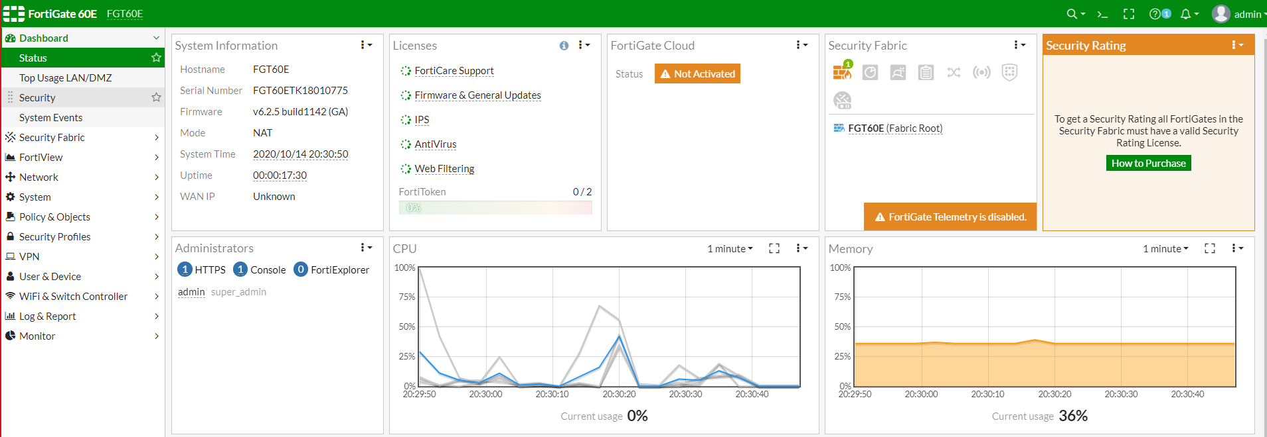

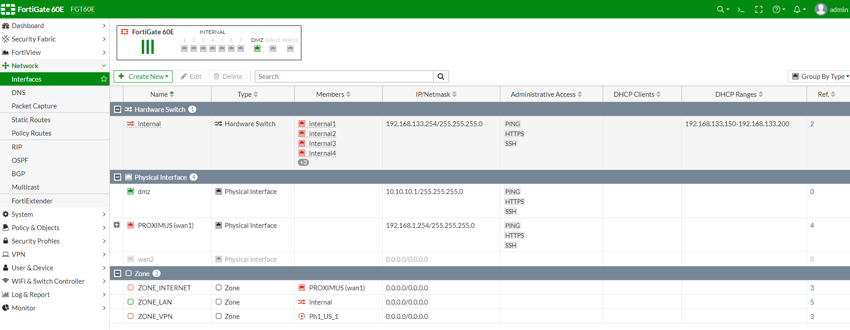

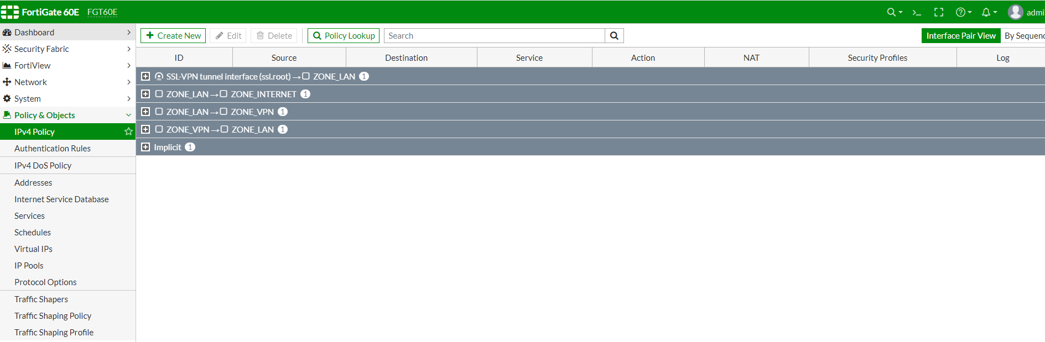

Voorbeeld CLI FortiGate firewall:

